Lee atentamente y copia
Si alguna vez os encontráis con un marciano tened mucho cuidado. Dicen que son capaces de hablar nuestro idioma a la perfección y de mezclarse entre los humanos sin que nadie se percate de su presencia. Son fans de las hamburguesas, las cuales aderezan con jarabe de estrellas y polvo de mostaza totalmente marciano, y son capaces de comerse cien en un día sin que se note en sus cuerpos el más mínimo kilo de más. Pero sobre todo, de lo que son capaces, es de hacer que los niños y niñas del mundo disfruten de lo lindo al son de ritmos musicales interestelares. ¡Son muy divertidos!

Copia:

Joc de Halloween:
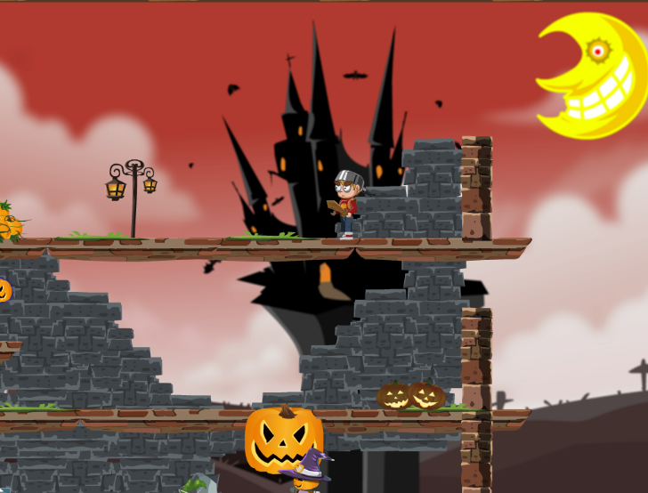
http://www.primarygames.com/holidays/halloween/games/scaryrun/

http://www.roomrecess.com/mobile/SpotKicker/play.html

